**Qual o imposto total a ser pago pela empresa? Qual o imposto por unidade?**

De acordo com a análise de dados feita na base de dados fornecidas, o valor total do imposto a ser pago é de

R$677.857,90.

E o valor de imposto por unidade é de:

Amazonas Shopping - R$ 94.784,45

Avenida - R$ 107.570,80

Cidade Nova - R$ 112.951,25

Eduardo Gomes - R$ 148.140,35

Matriz - R$ 100.321,85

Nova cidade - R$ 114.089,20

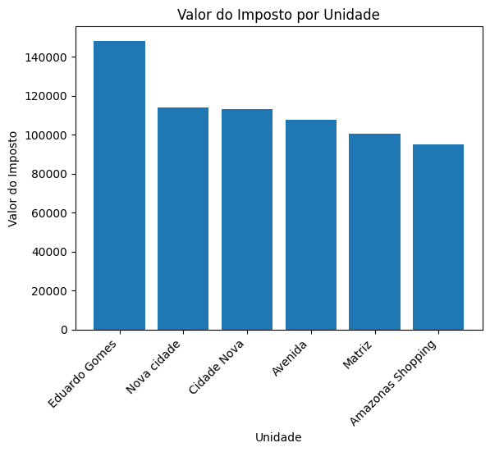

Também é possível identificar que a unidade Eduardo Gomes possui o maior valor em impostos a serem pagos.

**Qual o produto que mais vende?**

De acordo com a análise de dados, o produto com a maior quantidade de vendas foi o Jogo de Panelas.

Vendas por produtos:

Ar condicionado - 436

Bebedouro - 454

Berço - 335

Bicicleta - 375

Brinquedos - 474

Cadeira Gamer - 388

Cama - 346

Fogão - 433

Fone de Ouvido - 314

Geladeira - 373

Guarda Roupa - 354

Iphone - 484

Jogo de Panela - 498

Mi Band 6 - 491

Microondas - 341

Monitor - 275

Mouse - 373

Notebook - 256

Powerbank - 402

Samsung - 352

Sofá - 422

Teclado - 449

Televisão - 351

Xbox series s - 427

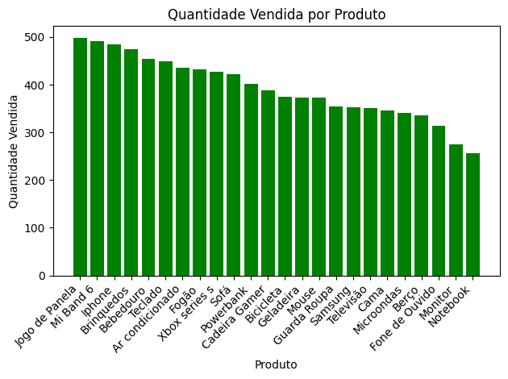

**Quanto cada produto representa sobre o total de vendas da empresa?**

Ao analisar os dados foi chegada nesta % de participação de cada produto no total de itens vendidos:

Jogo de Panela: 5.30%

Mi Band 6: 5.22%

Iphone: 5.15%

Brinquedos: 5.04%

Bebedouro: 4.83%

Teclado: 4.78%

Ar condicionado: 4.64%

Fogão: 4.60%

Xbox series s: 4.54%

Sofá: 4.49%

Powerbank: 4.28%

Cadeira Gamer: 4.13%

Bicicleta: 3.99%

Geladeira: 3.97%

Mouse: 3.97%

Guarda Roupa: 3.76%

Samsung: 3.74%

Televisão: 3.73%

Cama: 3.68%

Microondas: 3.63%

Berço: 3.56%

Fone de Ouvido: 3.34%

Monitor: 2.92%

Notebook: 2.72%

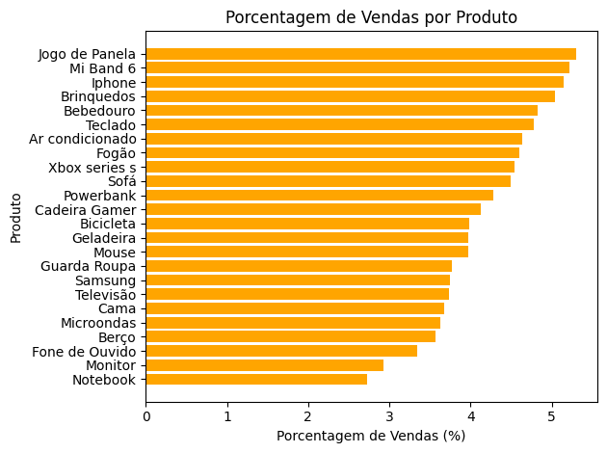

**Qual o lucro de cada loja após descontos de impostos?**

O lucro de cada loja, após a dedução de impostos é:

101 R$1,983,261.80

102 R$2,297,694.70

103 R$1,803,690.90

104 R$2,460,627.30

105 R$2,064,914.30

106 R$2,269,111.10

e o percentual do total é:

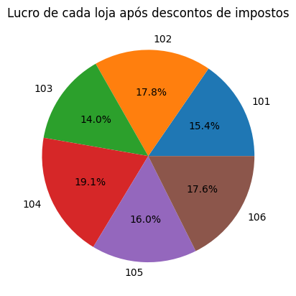

**Qual o período que cada loja mais vendeu em R$ e qual o valor?**

O período com maior receita em vendas foi Março de 2021 com receita de R$1.288.780,00.

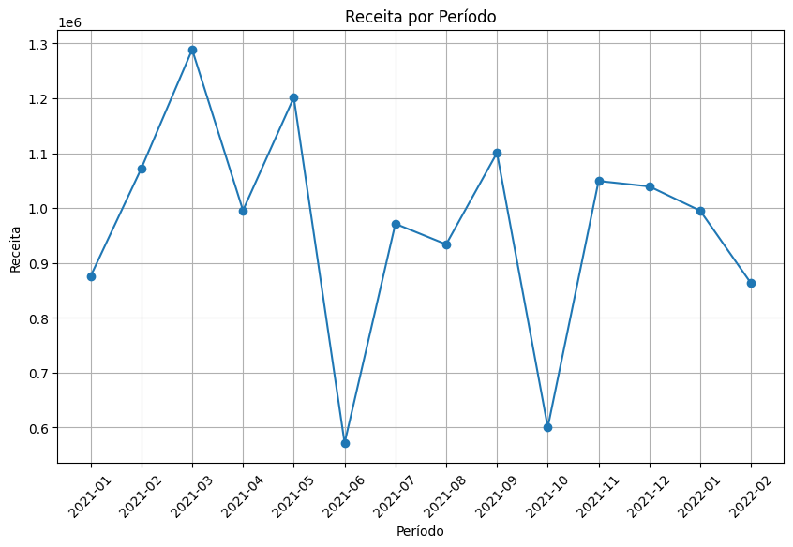

Para uma análise complementar da base de vendas, foi desenvolvido um dashboard financeiro, que pode ser acessado pelo link:

<https://app.powerbi.com/view?r=eyJrIjoiYjFjMTUwM2ItNzUxNi00ZmZkLTlhOGItOWU5MmNmZjY0MWQxIiwidCI6IjZhNjMxMGMxLWYyZTItNGI2OS1hYTVmLTEzZGZiOTY5NDRlOSJ9>